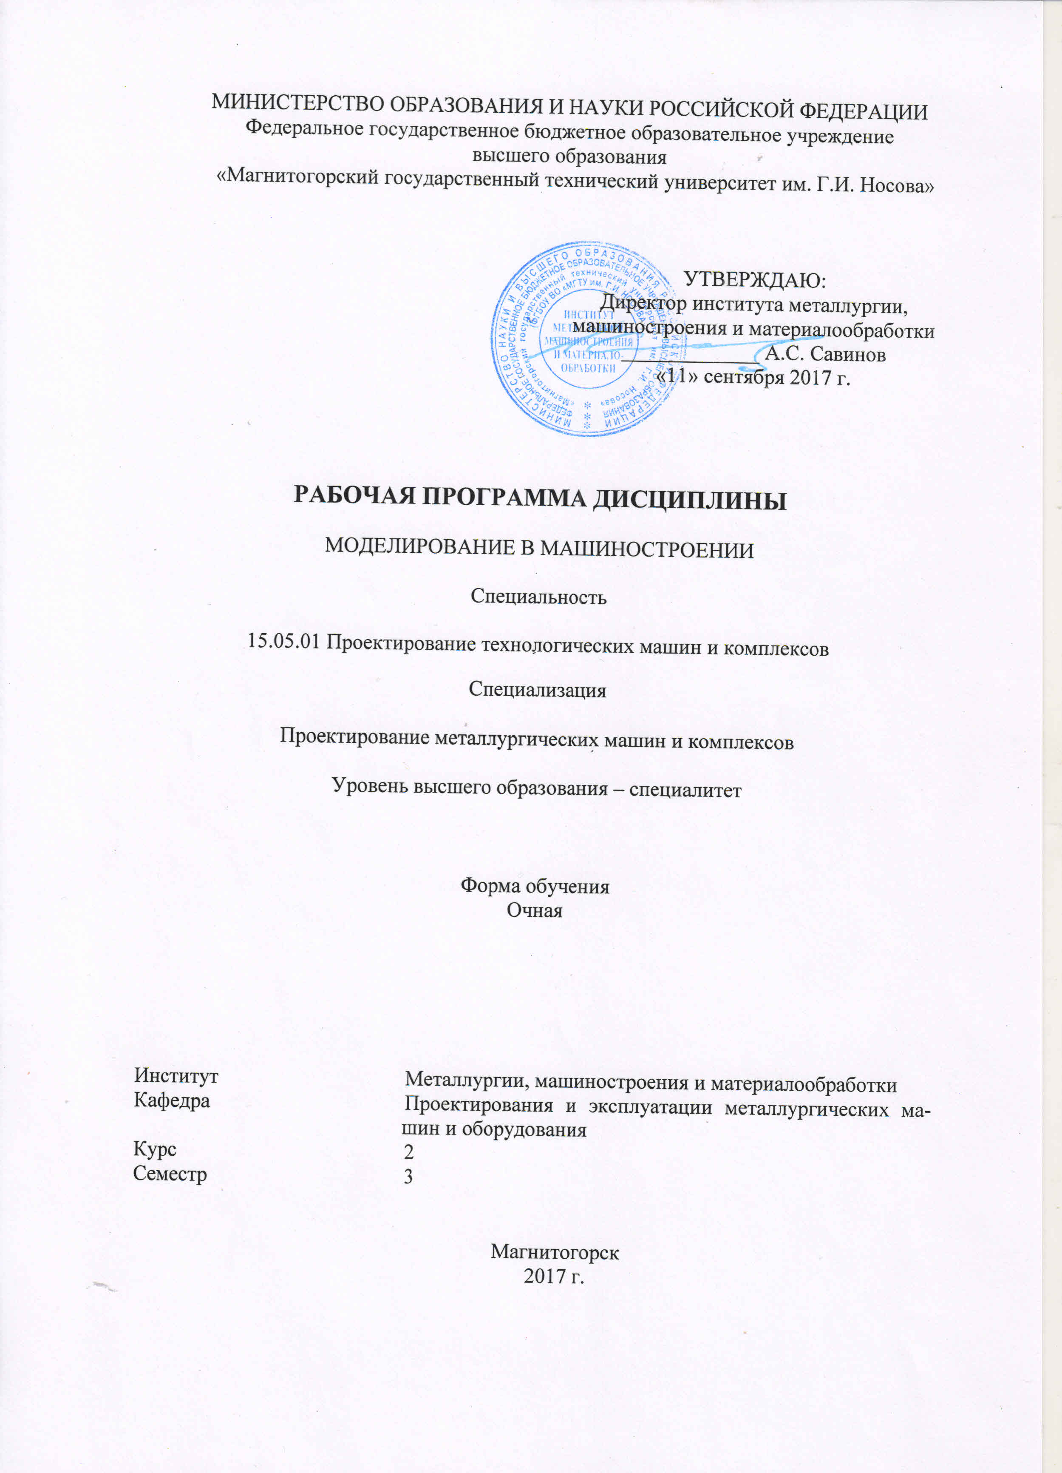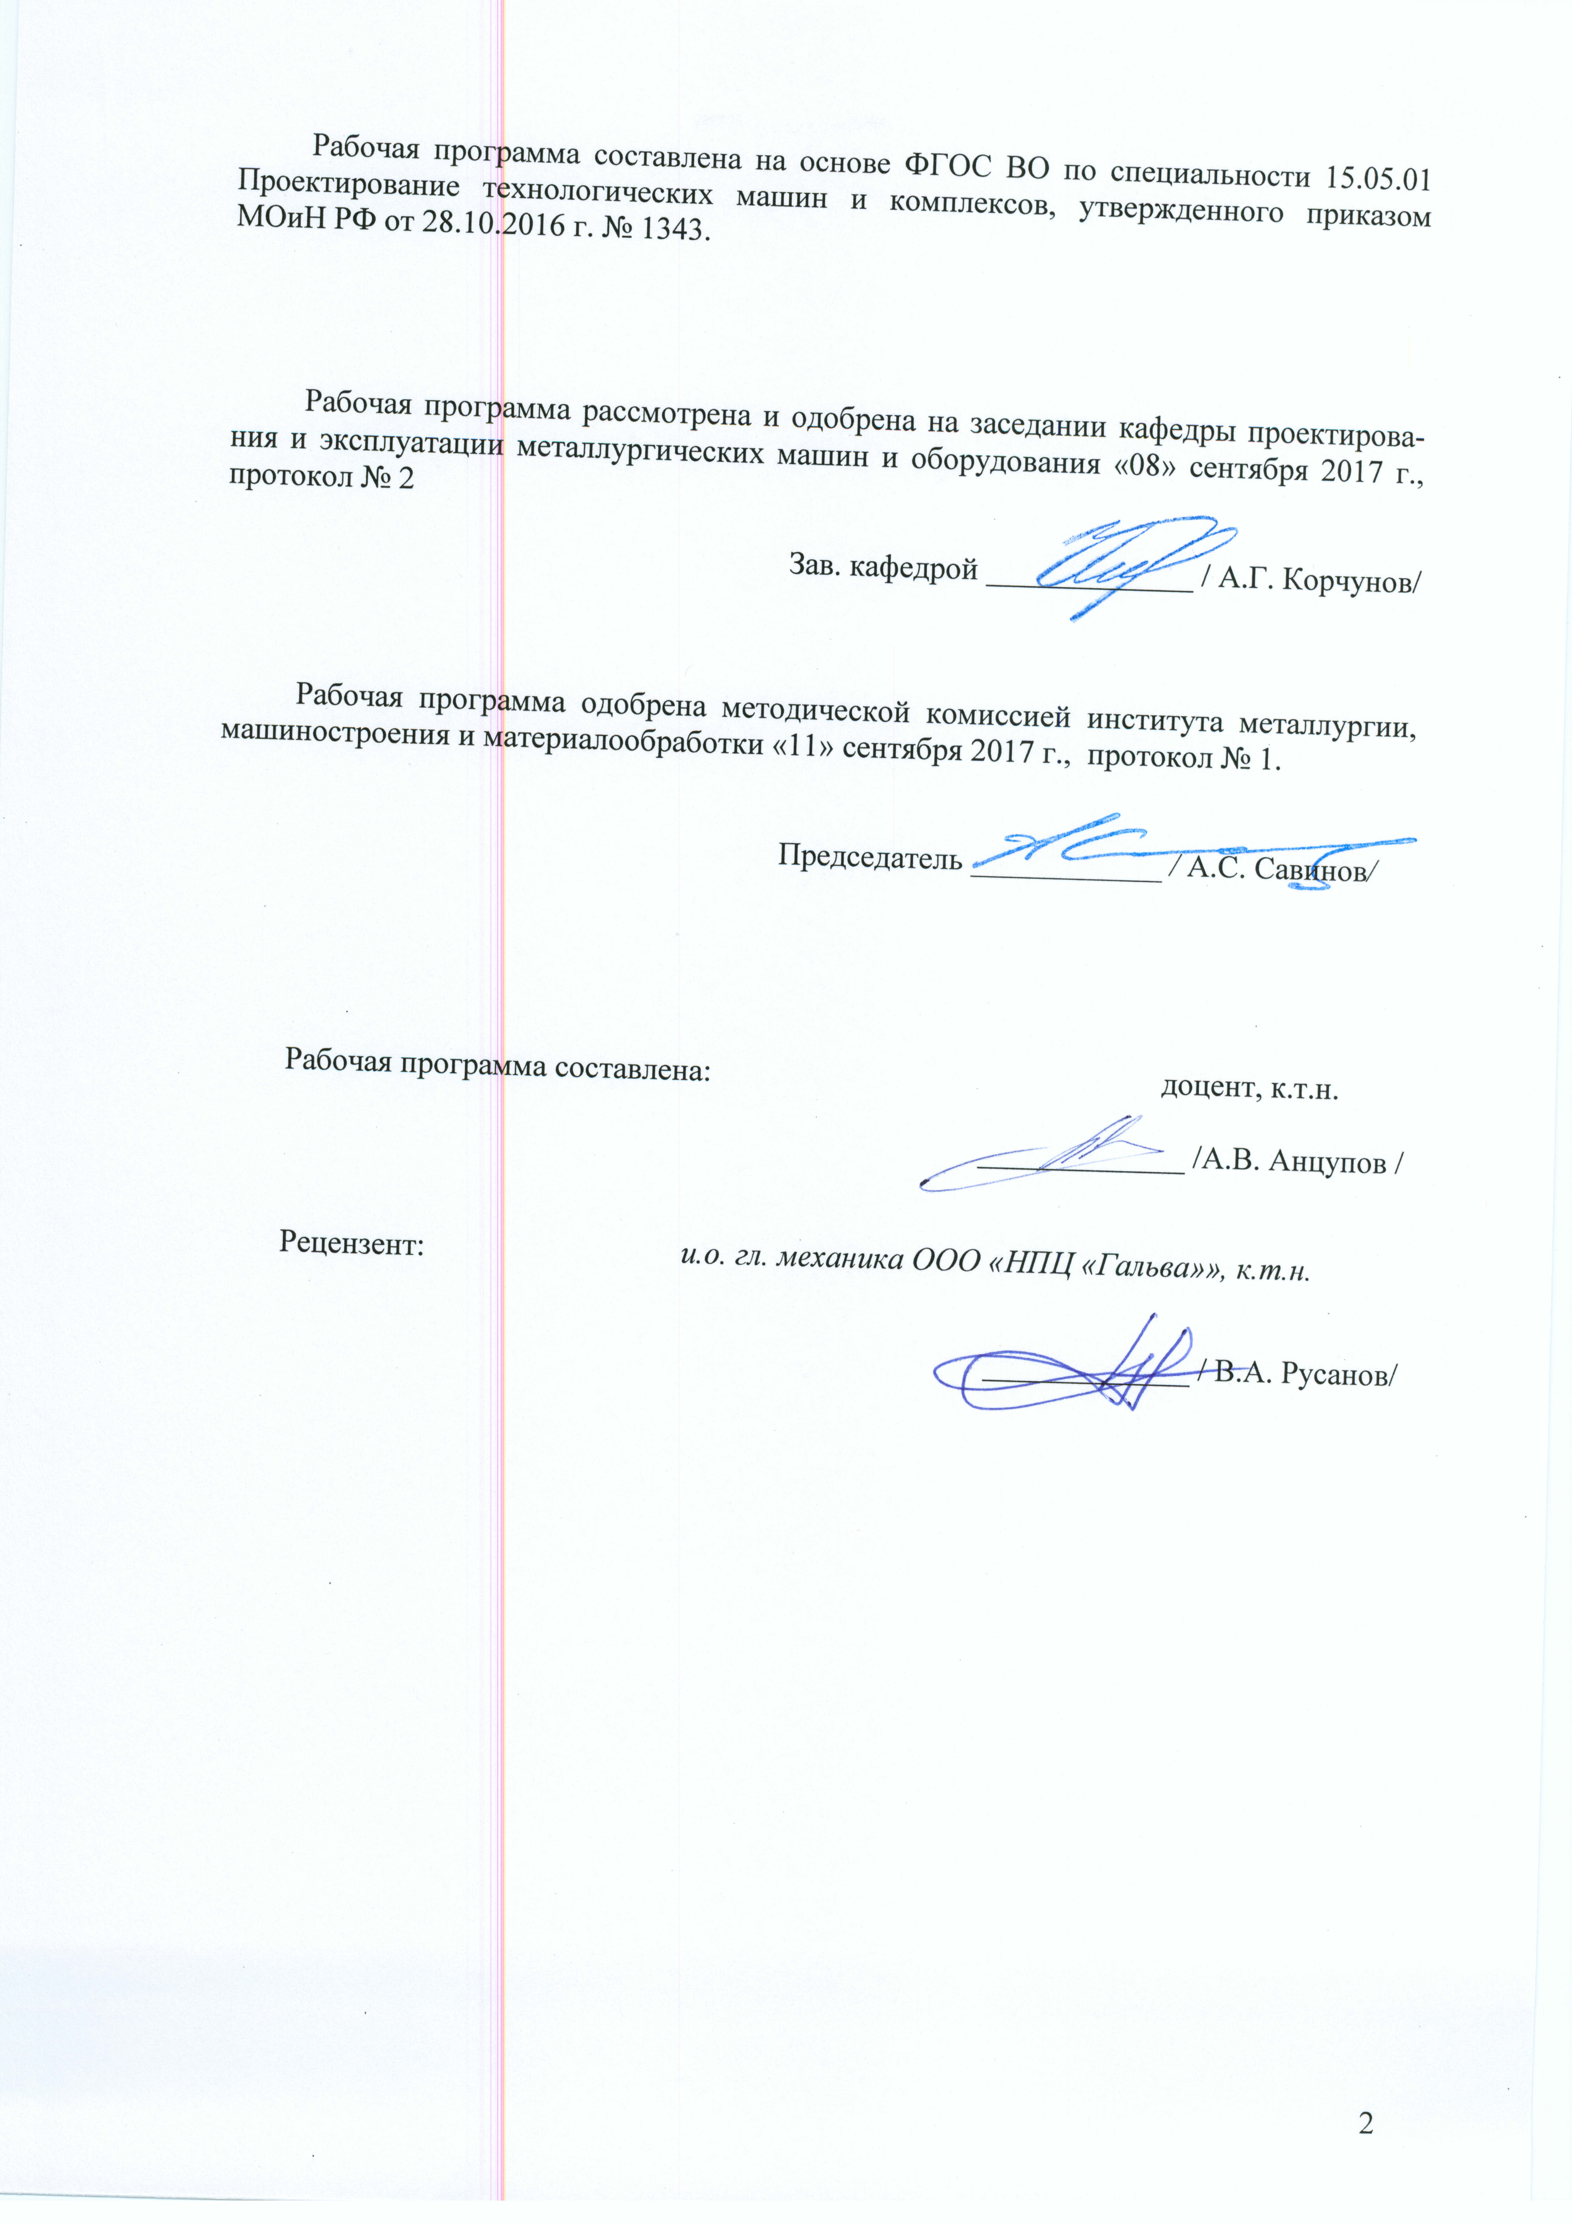

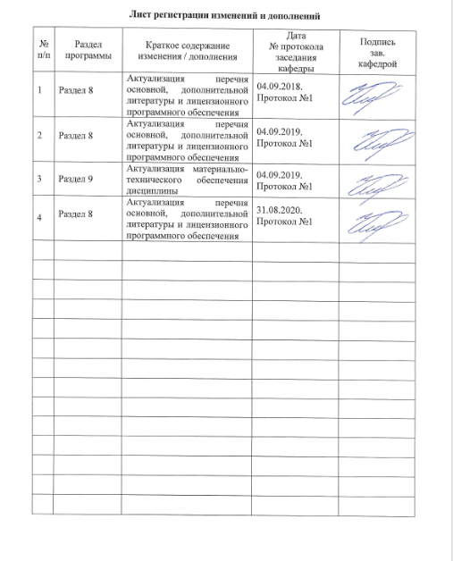
1 Цели освоения дисциплины
Целями освоения дисциплины являются:
- овладение достаточным уровнем общепрофессиональных и профессиональных компетенций в соответствии с требованиями ФГОС ВО по специальности 15.05.01 Проектирование технологических машин и комплексов специализация Проектирование металлургических машин и комплексов;
- приобретение навыков моделирования и визуализации деталей и узлов машиностроительных конструкций.

2 Место дисциплины (модуля) в структуре образовательной программы
специалиста
Дисциплина является факультативной
Для изучения дисциплины необходимы знания (умения, владения), сформированные в результате изучения дисциплин: инженерная графика, техническая механика, материаловедение, метрология, стандартизация детали машин.
Знания (умения, владения), полученные при изучении данной дисциплины будут полезны при выполнении выпускной квалификационной работы.

3 Компетенции обучающегося, формируемые в результате освоения
дисциплины и планируемые результаты обучения
В результате освоения дисциплины обучающийся должен обладать следующей компетенцией:

Структурный элемент  компетенции | Уровень освоения компетенций
ПК-12 способностью обеспечивать моделирование машин, электроприводов, гидроприводов, средств гидропневмоавтоматики, систем, различных комплексов, процессов, оборудования и технических объектов и технологических процессов с использованием стандартных пакетов и средств автоматизированного проектирования, проводить эксперименты по заданным методикам с обработкой и анализом результатов
Знать | наиболее распространенные программные продукты, используемые для моделирования машиностроительных конструкций
Уметь | использовать САПР (Компас; Inventor; Autocad; Fusion 360; 3dsMax; Blender и тд.) для моделирования и визуализации
Владеть | основами моделирования и визуализации машиностроительных конструкций

4 Структура и содержание дисциплины
Общая трудоемкость дисциплины составляет 2 зачетных единиц 72 акад. часов, в том числе:
– контактная работа – 34,95 акад. часов:
– аудиторная – 34 акад. часов;
– внеаудиторная – 0,95 акад. часов
– самостоятельная работа – 37,05 акад. часов.

Раздел/ тема  дисциплины | Семестр | Виды учебной работы,  включая самостоятельную работу студентов и  трудоемкость (в часах)¹ |  |  |  | Вид самостоятельной работы | Формы текущего и  промежуточного  контроля успеваемости | Код и структурный  элемент компетенции
Раздел/ тема  дисциплины | Семестр | лекции | лаборат.  занятия | практич. занятия | самост.  раб. |  | Формы текущего и  промежуточного  контроля успеваемости | Код и структурный  элемент компетенции
Основные программные продукты процесса моделирования |  | 6 |  | - | 1,05 | - Самостоятельное изучение учебной и научной литературы | Устный опрос,  Защита работ  Зачет | ПК-12-зув
Основы моделирования |  | 5 |  | 10 | 18 | - Самостоятельное изучение учебной и научной литературы  - Подготовка к практическому занятию | Устный опрос,  Защита работ  Зачет | ПК-12-зув
Основы визуализации и анимации |  | 6 |  | 7 | 18 | - Самостоятельное изучение учебной и научной литературы  - Подготовка к практическому занятию | Устный опрос,  Защита работ  Зачет | ПК-12-зув
Итого по дисциплине |  | 17 |  | 17 | 37,05 |  | Экзамен

5 Образовательные и информационные технологии
Для реализации предусмотренных видов учебной работы в качестве образовательных технологий в преподавании дисциплины используются традиционная и модульно-компетентностная технологии.
Передача необходимых теоретических знаний и формирование основных представлений по курсу происходит с использованием мультимедийного оборудования.
Лекции проходят в традиционной форме, в форме лекций-консультаций и проблемных лекций. Теоретический материал на проблемных лекциях является результатом усвоения полученной информации посредством постановки проблемного вопроса и поиска путей его решения. На лекциях-консультациях изложение нового материала сопровождается постановкой вопросов и дискуссией в поисках ответов на эти вопросы. При проведении лекций особое внимание уделяется взаимосвязи рассматриваемых тем и вопросов с действующими гостами. Полное овладение требованиями данных гостов необходимо будет студентам при их дальнейшей самостоятельной практической деятельности на самых разнообразных предприятиях машиностроительной и металлургической отрасли. При рассмотрении тем данной дисциплины необходимо проводить достаточное количество примеров из практической деятельности ведущих предприятий города, региона и России, а также использовать опыт известных мировых лидеров в области машиностроения и металлургии. Для этого необходимо рассмотрение материалов обновленной печати, информационных писем предприятий, а также информации Медиа изданий.
При проведении практических и лабораторных занятий используются работа в команде и методы IT, в достаточном объеме используются имеющиеся модели, образцы и элементы различного оборудования, плакаты, фотографии и раздаточные материалы.
Самостоятельная работа стимулирует студентов в процессе подготовки домашних заданий, при решении задач на практических занятиях, при подготовке к контрольным работам и итоговой аттестации.

6 Учебно-методическое обеспечение самостоятельной работы обучающихся
Самостоятельное изучение учебной и научной литературы по темам разделов читаемой дисциплины заключается в освоении соответствующих разделов основной литературы.
Подготовка к практическим занятиям заключается в изучении теоретических разделов источника 1 методических указаний, оформлении отчетов по выполненным работам и к подготовке их к защите.
Перечень вопросов для подготовки к промежуточной аттестации:
- Какие программные продукты используются для моделирования и визуализации в машиностроенииСоздать модель прокатного валка
- Создать модель соковыжималки
- Создать модель настенных часов
- Создать фотореалистичное изображение прокатного валка
- Создать фотореалистичное изображение настенных часов
- Создать фотореалистичное изображение соковыжималки

7 Оценочные средства для проведения промежуточной аттестации

Структурный элемент  компетенции | Планируемые результаты обучения | Оценочные средства
ПК-12 способностью обеспечивать моделирование машин, электроприводов, гидроприводов, средств гидропневмоавтоматики, систем, различных комплексов, процессов, оборудования и технических объектов и технологических процессов с использованием стандартных пакетов и средств автоматизированного проектирования, проводить эксперименты по заданным методикам с обработкой и анализом результатов
Знать | наиболее распространенные программные продукты, используемые для моделирования машиностроительных конструкций | - Какие программные продукты используются для моделирования и визуализации в машиностроении
Уметь | использовать САПР (Компас; Inventor; Autocad; Fusion 360; 3dsMax; Blender и тд.) для моделирования и визуализации | - Создать модель прокатного валка  - Создать модель соковыжималки  - Создать модель настенных часов  - Создать фотореалистичное изображение прокатного валка  - Создать фотореалистичное изображение настенных часов  - Создать фотореалистичное изображение соковыжималки
Владеть | основами моделирования и визуализации машиностроительных конструкций | - Создать модель прокатного валка  - Создать модель соковыжималки  - Создать модель настенных часов  - Создать фотореалистичное изображение прокатного валка  - Создать фотореалистичное изображение настенных часов  Создать фотореалистичное изображение соковыжималки

8 Учебно-методическое и информационное обеспечение дисциплины (модуля)
Основная литература:
- Пожидаев, Ю. А. Компьютерное моделирование и создание проектно-конструкторской документации в машиностроении средствами САПР. Инженерная и компьютерная графика в Autodesk Inventor, AutoCAD : учебное пособие. Ч. 1 / Ю. А. Пожидаев, Е. А. Свистунова, О. М. Веремей ; МГТУ. - Магнитогорск : МГТУ, 2016. - 1 электрон. опт. диск (CD-ROM). - Загл. с титул. экрана. - URL: https://magtu.informsystema.ru/uploader/fileUpload?name=2525.pdf&show=dcatalogues/1/1130327/2525.pdf&view=true (дата обращения: 23.10.2020). - Макрообъект. - Текст : электронный. - Сведения доступны также на CD-ROM.
- Горбатюк С.М., Каменев А.В., Глухов Л.М. Конструирование машин и оборудования металлургических производств. В 2 х томах [Электронный ресурс]: учебник. – Издательство «Лань» Электронно-библиотечная система, 2008. Режим доступа: http://e.lanbook.com/books/element.php?pl1_id=2077&login-failed=1
Загл. с экрана.
Дополнительная литература:
- Курмаз Л.В., Курмаз О.Л. Конструирование узлов и деталей машин: Справочное учебно-методическое пособие. - М.: Высшая школа, 2007.-455с.
- Жиркин, Ю. В. Монтаж металлургических машин : практикум / Ю. В. Жиркин, А. В. Анцупов ; МГТУ. - Магнитогорск : МГТУ, 2017. - 59 с. : ил., табл., схемы, эскизы, фот. - URL: https://magtu.informsystema.ru/uploader/fileUpload?name=3633.pdf&show=dcatalogues/1/1524754/3633.pdf&view=true (дата обращения: 23.10.2020). - Макрообъект. - Текст : электронный. - Имеется печатный аналог
- Основы диагностики и надежности технических объектов : учебное пособие / В. П. Анцупов, А. Г. Корчунов, А. В. Анцупов (мл.), А. В. Анцупов ; МГТУ, [каф. МОМЗ]. - Магнитогорск, 2012. - 114 с. : ил., схемы, табл. - URL: https://magtu.informsystema.ru/uploader/fileUpload?name=521.pdf&show=dcatalogues/1/1092485/521.pdf&view=true (дата обращения: 23.10.2020). - Макрообъект. - Текст : электронный. - Имеется печатный аналог.
Методические указания:
- Анцупов, В. П. Изучение, расчет и исследование приводов прокатных станов : учебное пособие / В. П. Анцупов, А. В. Анцупов (мл.), А. В. Анцупов ; МГТУ. - Магнитогорск, 2009. - 86 с. : ил., схемы, табл. - URL: https://magtu.informsystema.ru/uploader/fileUpload?name=268.pdf&show=dcatalogues/1/1060892/268.pdf&view=true (дата обращения: 23.10.2020). - Макрообъект. - Текст : электронный. - Имеется печатный аналог.
Программное обеспечение
 |  | Наименование ПО |  | № договора |  | Срок действия лицензии
 |  | MS Windows 7 Professional(для классов) |  | Д-1227-18 от 08.10.2018 |  | 11.10.2021
 |  | MS Windows 7 Professional (для классов) |  | Д-757-17 от 27.06.2017 |  | 27.07.2018
 |  | MS Office 2007 Professional |  | № 135 от 17.09.2007 |  | бессрочно
 |  | 7Zip | свободно распространяемое ПО |  | бессрочно
 |  | FAR Manager | свободно распространяемоеПО |  | бессрочно
 |  | АСКОН Компас 3D в.16 | Д-261-17 от 16.03.2017 |  | бессрочно
 |  | Autodesk Inventor Professional 2019 Product Design | учебная версия |  | бессрочно
 | Профессиональные базы данных и информационные справочные системы
 |  | Название курса |  |  | Ссылка
 |  | Электронная база периодических изданий East View Information Services, ООО «ИВИС» |  |  | https://dlib.eastview.com/
 |  | Поисковая система Академия Google (Google Scholar) |  |  | URL: https://scholar.google.ru/
 |  | Информационная система - Единое окно доступа к информационным ресурсам |  |  | URL: http://window.edu.ru/
 |  | Национальная информационно-аналитическая система – Российский индекс научного цитирования (РИНЦ) |  |  | URL: https://elibrary.ru/project_risc.asp

9 Материально-техническое обеспечение дисциплины
Материально-техническое обеспечение дисциплины включает:
Тип и название аудитории | Оснащение аудитории
Лекционная аудитория | Мультимедийные средства хранения, передачи и представления информации
Компьютерный класс | Персональные комрьютеры с предустановленных ПО (п.8)

Указываются в соответствии с учебным планом. Если вид работы, указанный в таблице не предусмотрен учебным планом, то из таблицы он удаляется.
Часы, отведенные на практические занятия в интерактивной форме указываются через дробь.

